附件１
月明在线平台选课流程
一、登录：打开江苏开放大学主页，点击“月明在线”，通过统一身份认证方式，进入学习平台。或直接输入“月明在线”平台网址：http://xuexi.jsou.cn通过统一身份认证方式(用户名：学号，初始密码：Jsou+身份证号后6位）登录。具体操作如图1、图2所示。

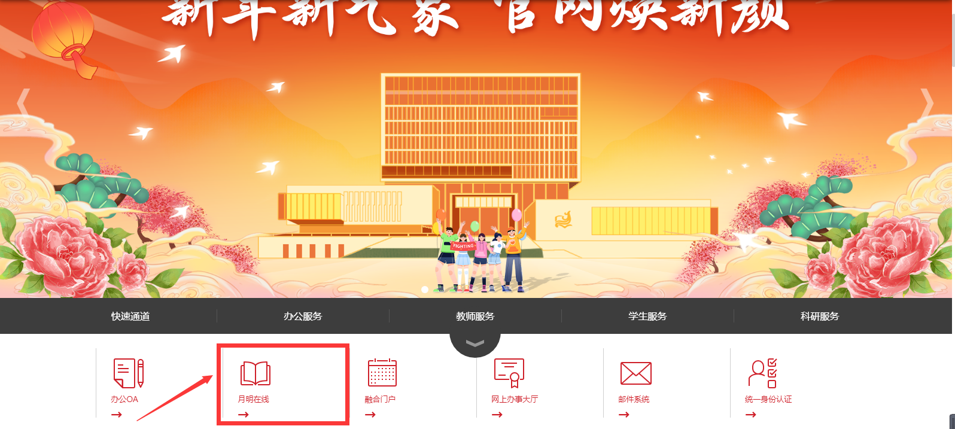

图1江苏开放大学主页面

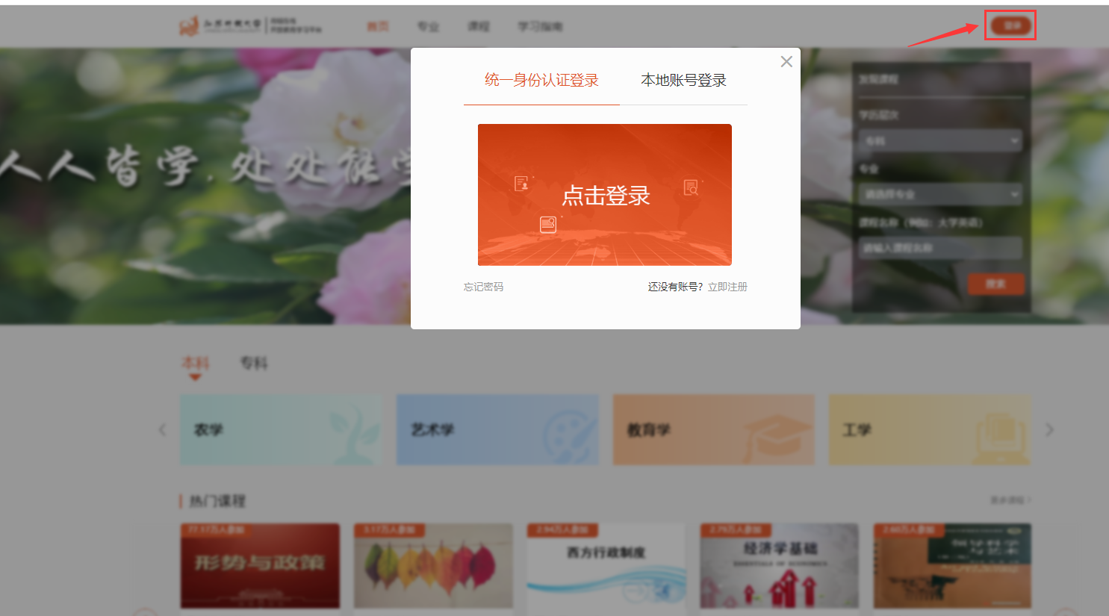

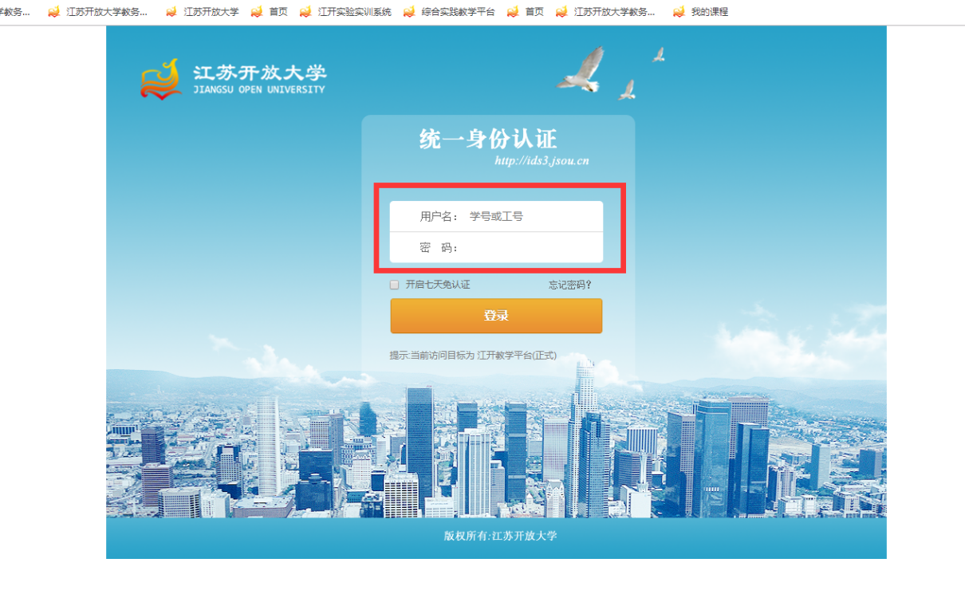

图2 月明在线平台登录界面
图2 月明在线平台个人登录
二、主页：登录学习平台后，上方是系统主界面，将鼠标移至顶部导航的头像处，会出现鼠标悬浮层，包括：学习、考试、账户、事务设置等下拉导航菜单，头像左侧信封图标可实时提醒各类消息与通知。具体操作如图3所示。
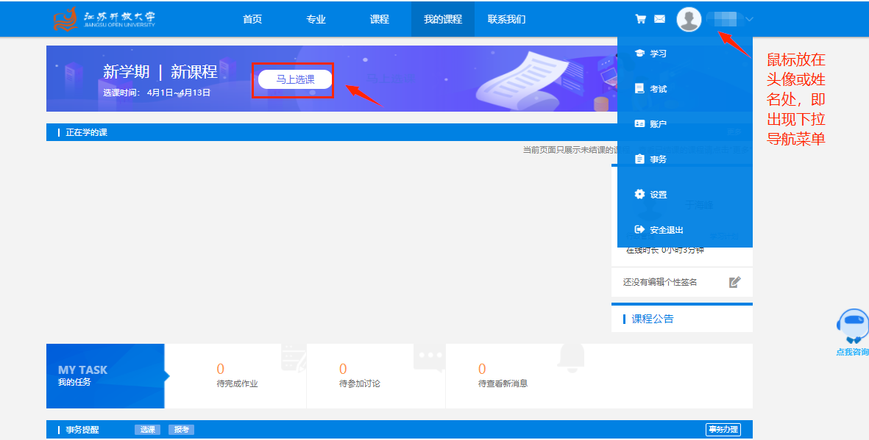

图3 月明在线平台个人主页
三、课程设置：课程设置分为通识必修课、通识选修课、专业必修课和专业选修课四类，所有课程都必须进行选课后，才能参加课程学习，所选课程总学分大于等于模块最低毕业学分方能申请毕业。
四、选课门数：注意平衡学习和工作时间，保证学习质量，建议每学期修读课程不超过6门
五、选课步骤：
（一）进入选课：在主页顶部点击“马上选课”(注意查看选课时间)进入个人学习计划页面，操作如图4所示。

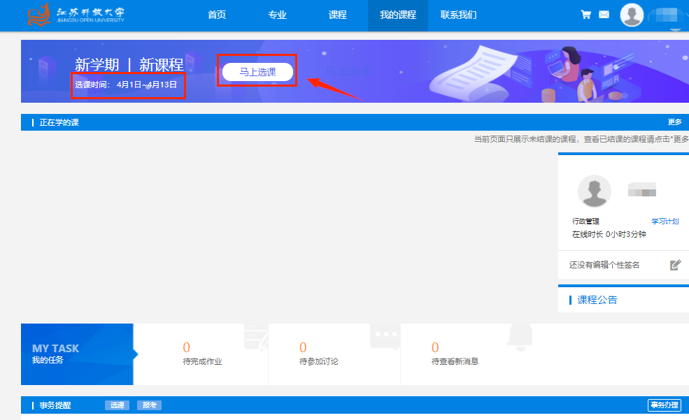

图4 学生进入选课界面
（二）加入购物车：在学习计划界面，可查看专业计划中课程体系的学习情况，在选课期内，带有“选课”字样的课程代表该课程可选，点击“选课”按钮，将课程加入购物车。操作如图5所示：
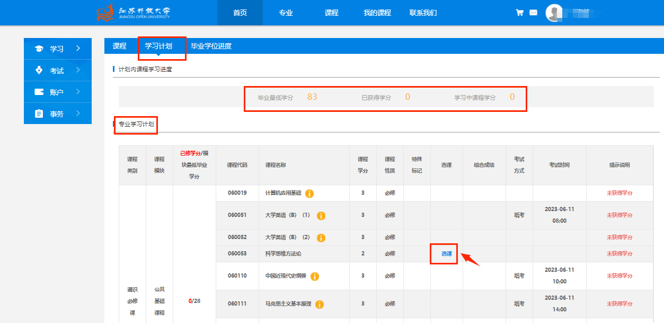

图5 在学习计划中选课界面
（三）缴费：如在选课期已添加课程至购物车，顶部导航右侧会出现购物车图标，可点击此图标进入购物车。进入购物车后选择要结算的课程，进入缴费界面确认信息并扫码支付。
操作流程为：【购物车】>>【结算】>>【核实信息】>>【选择支付方式】>>【扫码支付】>>【支付成功】，操作界面如图6
所示：
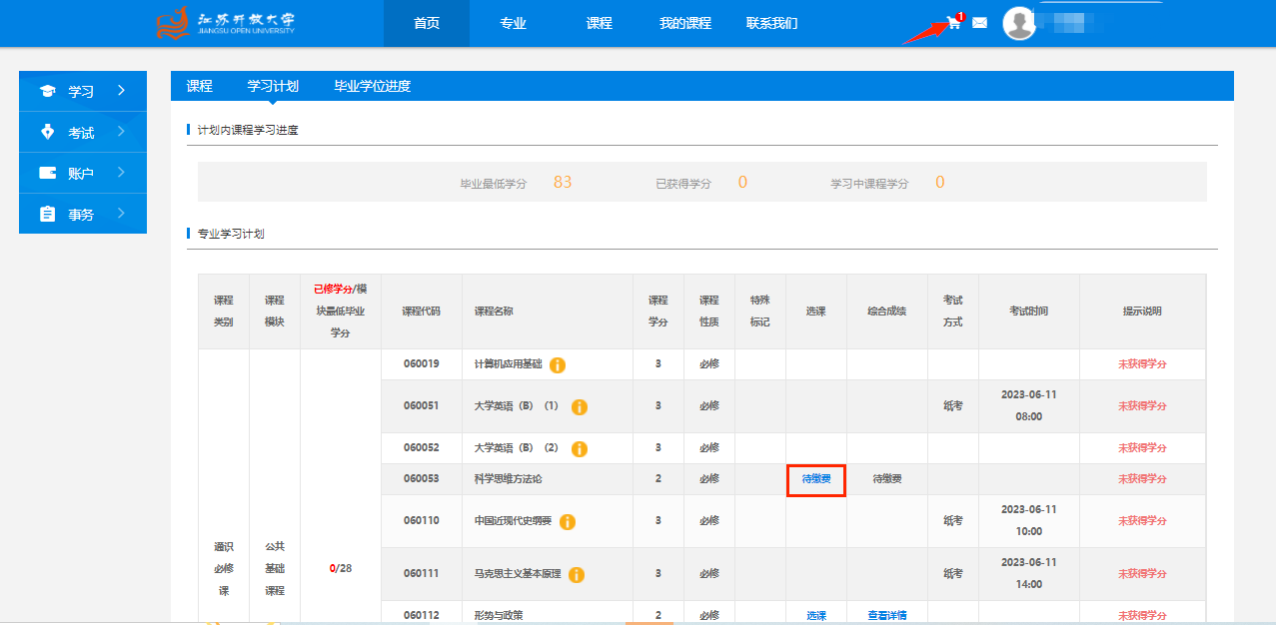

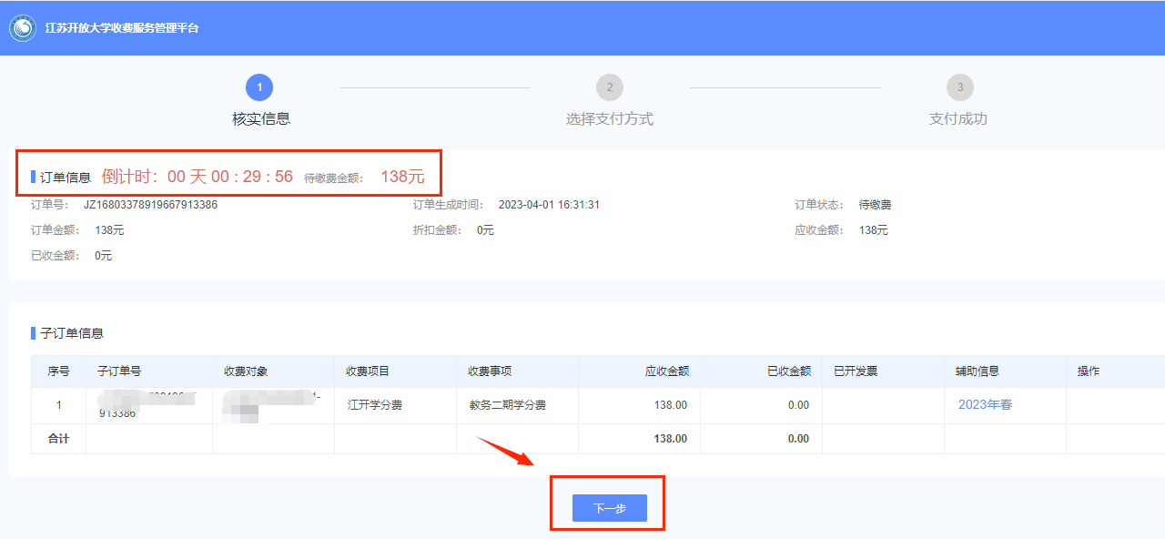

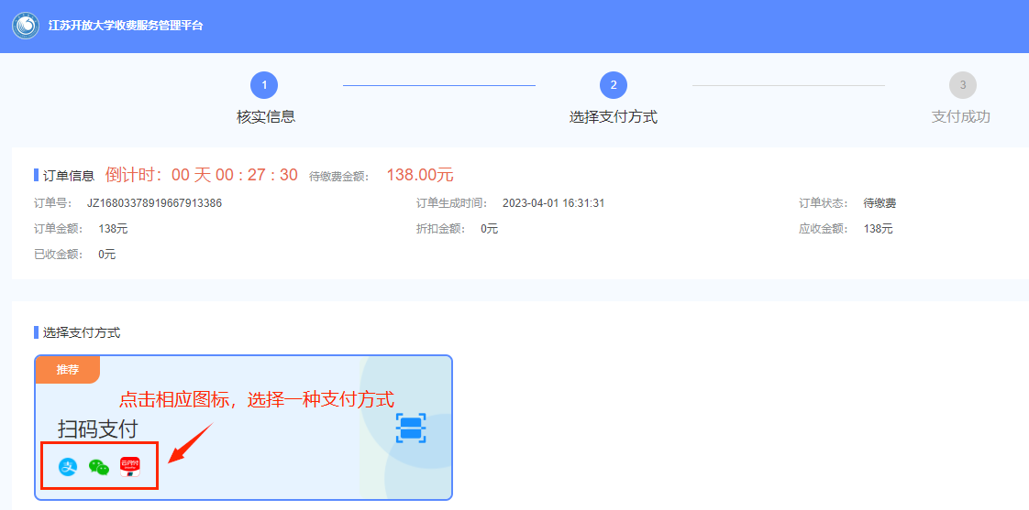

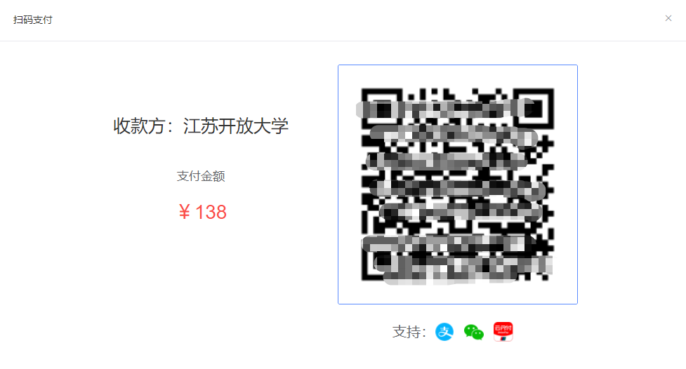
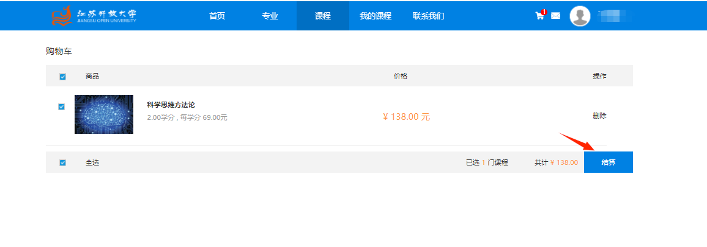

图6 课程缴费结算、支付页面
六、退课步骤：
操作流程：【点击右上角姓名】>>【事务】>>申请退课（具体如图7的①—④步骤所示）

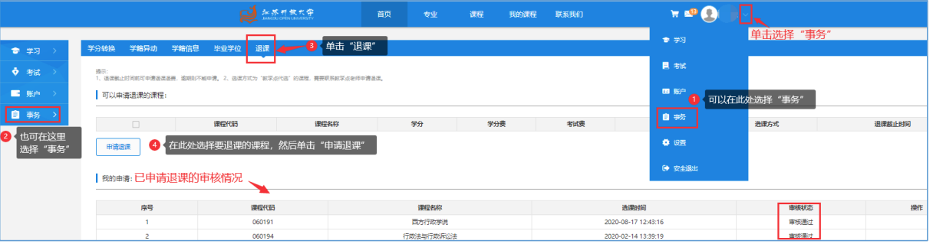

图7 退课操作界面
注：1．“申请退课”需在选课缴费后，选课期结束后一周内申请，逾期则无法进行退课操作；
2．退课、退费需经过学校审核， 进入财务退费审核等操作，需要一定的周期，请耐心等待。

